МИНИСТЕРСТВО ОБРАЗОВАНИЯ РОССИЙСКОЙ ФЕДЕРАЦИИ

РЯЗАНСКИЙ ГОСУДАРСТВЕННЫЙ РАДИОТЕХНИЧЕСКИЙ УНИВЕРСИТЕТ

КАФЕДРА РАДИОТЕХНИЧЕСКИХ СИСТЕМ

Лабораторная работа №1

**Изучение алгоритма функционирования и программы**

**цифрового фильтра**

Выполнил ст.гр. 310:

Белокуров Е.

Проверил:

Косс

Рязань, 2006

**Цель работы**

Изучение системы команд МК КР1830ВЕ31, их содержания, способов адресации на примере использования в программе цифрового фильтра. Изучение представления и преобразования данных в МП-системе. Изучение взаимодействия аппаратной части цифрового фильтра и программы. Изучение технологии отладки программы для МК с использованием программного отладчика. Установление истинности результатов выполнения программы цифрового фильтра.

Расчет для положительного входного отсчета максимальной амплитуды:

Разностное уравнение представим в виде:

*yn=0,81 xn + xn-2 – 0,81yn-2=* k*xn* + *xn-2* - k*yn-2* ; k=0,81

1) Реализуемый коэффициент масштабирования kMP (число без знака) при 8-разрядном формате беззнаковых коэффициентов:

kM=0,381679389(10); kMP = ,01100001(2) = 61(16) = 0,37890625 (10)

2) Реализуемые коэффициенты разностного уравнения (числа без знака) при 8-разрядном форматё беззнаковых коэффициентов:

k=0,81(10) ; kP = ,11001111(2) = CF(16) = 0,80859375(10)

3) Код для положительного входного отсчета максимальной амплитуды (немасштабированный отсчет):

***xn*** = 0,1111111(2) = 7F(16)

программа адресация цифровой фильтр

4) Масштабированный входной положительный отсчёт максимальной амплитуды:

***xn*** := kMP ***xn*** = ,01100001(2). 0,1111111(2) = 61(16). 7F(16) = 30(16) = 0,0110000 (2) = +0,375(10)

5) Зададим состояние памяти после запоминания масштабированных входных отсчётов максимальной амплитуды и отрицательных выходных отсчётов максимальной амплитуды

|  |  |
| --- | --- |
| Адрес ячейки памяти | Содержимое ячейки памяти |
| X | ***xn*** = 30(16) = 0,0110000 (2) = +0,375(10) |
| X1 | ***xn-1*** = 30(16) = 0,0110000 (2) = +0,375(10) |
| X2 | ***xn-2*** = 30(16) = 0,0110000 (2) = +0,375(10) |
| Y | Вычисляется программой:***yn*** = 7C(16) |
| Y1 | ***yn-1***= D0(16) = 1, 1010000(2) = -0,375(10) |
| Y2 | ***yn-2*** = D0(16) = 1, 1010000(2) = -0,375(10) |
| P1 | Вычисляется программой:***p1n*** = 26(16) |
| P2 | Вычисляется программой: ***p2n*** = DA(16) |

6) Получим произведение ***p1n***:

***p1n*** = kP ***xn*** = CF(16) 30(16) = ,11001111(2). 0,011000 (2) = 26(16) = 0,0100110(2) = + 0,296875(10)

7) Получим модуль произведения отрицательного отсчёта yn-2 на коэффициент kP:

***|p2n|*** = kP ***|yn-2|*** = CF(16) 30(16) = ,11001111(2). 0,011000 (2) = 26(16) = 0,0100110(2) = 0,296875(10)

8) Вычислим выходной отсчёт:

***yn = p1n +******xn-2*** *- (-* ***|p2n|)*** = 26(16) + 30(16) + 26(16) = 7C(16) = 0,1111100 (2) = +0,96875(10)

**Выполнение работы**

1. а) Исходное состояние МП-системы, соответствующее аппаратному сбросу по входу **RST** МК

При включении питания в схеме МП-системы вырабатывается импульс сброса RST для микроконтроллера. По сигналу RST=1 выполняются следующие действия:

1. программный счетчик и все управляющие регистры МК, кроме PCON, IE, IP – устанавливаются в нулевое состояние;
2. в управляющих регистрах PCON, IE, IP – резервные биты принимают случайные значения, все остальные биты сбрасываются в 0;
3. в указателе стека устанавливается адрес SP=70 (вершина стека);
4. запрещаются прерывания от всех источников, запрещается работа таймеров/счетчиков, запрещается работа последовательного порта;
5. выбирается банк 0 POH (текущий банк регистров);
6. порты Р0, Р1, Р2, Р3 настраиваются на ввод для приема данных;
7. в обоих регистрах SBUF последовательного порта устанавливаются случайные значения.

В БИС КР1821РУ55 и КР1821РФ55 исходное состояние после включения питания произвольное, так как импульс RST на их входы сброса не поступает.

1.б) Объём памяти (**CSEG**), занимаемый программой **FZ**. Составляет 147 байт.

2) Проверка выполнения всех настроек предусмотренных инициализацией программы:

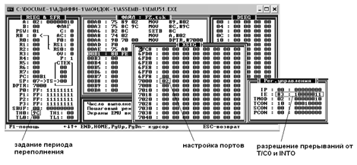

3) Загрузка в память МП-системы начальных данных:

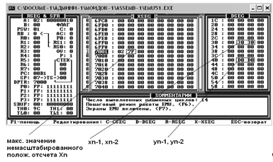

4). Формирование сигнала запроса прерывания от **Т/С0** (**Alt** + **t**) и выполнение в пошаговом режиме программного модуля формирования импульса пуска АЦП.

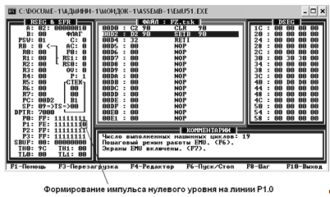

4) Формирование сигнала запроса прерывания от АЦП по вход**у INT0** (**Alt** + **i**) и выполнение в пошаговом режиме рабочего цикла программы.

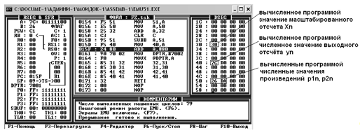

а) При выполнении программного модуля масштабирования вычисленное программой численное значение масштабированного отсчёта ***xn*** равно расчётному и запоминается в заданной ячейке памяти.

б) Вычисленные программой численные значения произведений ***p1n, p2n*** равны расчётным и запоминаются в заданных ячейках.

в) Вычисленное программой численное значение выходного отсчёта ***yn*** равно расчётному и запоминается в заданной ячейке.

5)Вывод смещенного кода и подготовка следующего рабочего цикла:

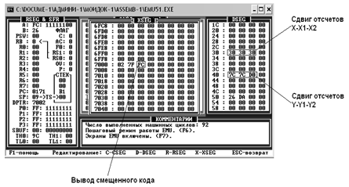

а) На ЦАП выведен смещённый входной код.

б) Выполнен сдвиг отсчётов в памяти для подготовки следующего рабочего цикла.

Расчет для отрицательного входного отсчета максимальной амплитуды:

Разностное уравнение представим в виде:

*yn=0,81 xn + xn-2 – 0,81yn-2=* k*xn* + *xn-2* - k*yn-2* ; k=0,81

1) Реализуемый коэффициент масштабирования kMP (число без знака) при 8-разрядном формате беззнаковых коэффициентов:

kM=0,381679389(10); kMP = ,01100001(2) = 61(16) = 0,37890625 (10)

2) Реализуемые коэффициенты разностного уравнения (числа без знака) при 8-разрядном форматё беззнаковых коэффициентов:

k=0,81(10) ; kP = ,11001111(2) = CF(16) = 0,80859375(10)

3) Код для отрицательного входного отсчета максимальной амплитуды (немасштабированный отсчет):

***xn*** = 1,0000000(2) = 80(16)

4) Масштабированный входной положительный отсчёт максимальной амплитуды:

***|xn|*** := kMP |***xn|*** = ,01100001(2). 0,1111111(2) = 61(16). 80(16) = 30(16) = 0,0110000 (2) = +0,375(10)

***xn*** := D0(16)

5) Зададим состояние памяти после запоминания масштабированных выходных отсчётов максимальной амплитуды и отрицательных входных отсчётов максимальной амплитуды

|  |  |
| --- | --- |
| Адрес ячейки памяти | Содержимое ячейки памяти |
| X | ***xn*** = D0(16) = 1, 1010000(2) = -0,375(10) |
| X1 | ***xn-1*** = D0(16) = 1, 1010000(2) = -0,375(10) |
| X2 | ***xn-2*** = D0(16) = 1, 1010000(2) = -0,375(10) |
| Y | Вычисляется программой:***yn*** = 7C(16) |
| Y1 | ***yn-1***= 30(16) = 0,0110000 (2) = +0,375(10) |
| Y2 | ***yn-2*** = 30(16) = 0,0110000 (2) = +0,375(10) |
| P1 | Вычисляется программой:***p1n*** = DA(16) |
| P2 | Вычисляется программой: ***p2n*** = 26(16) |

6) Получим модуль произведения отрицательного отсчёта yn-2 на коэффициент kP:

***|p1n|*** = kP ***|xn|*** = CF(16) 30(16) = ,11001111(2). 0,011000 (2) = 26(16) = 0,0100110(2) = 0,296875(10)

7) Получим произведение ***p1***:

***p1n*** = kP ***yn-2*** = CF(16) 30(16) = ,11001111(2). 0,011000 (2) = 26(16) = 0,0100110(2) = + 0,296875(10)

8) Вычислим выходной отсчёт:

***yn =*** *-****p2n +******xn-2*** *- (-* ***|p1n|)*** = DA(16) + D0(16) - 26(16) = 84(16) = 1,0000100 (2) = -0,96875(10)

6)Загрузка в память МП-системы начальных данных:

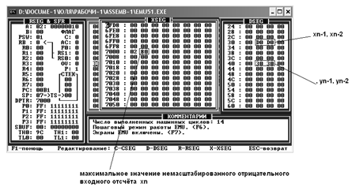

Результаты работы программы:

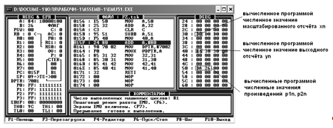

а) При выполнении программного модуля масштабирования вычисленное программой численное значение масштабированного отсчёта ***xn*** равно расчётному и запоминается в заданной ячейке памяти.

б) Вычисленные программой численные значения произведений ***p1n, p2n*** равны расчётным и запоминаются в заданных ячейках.

в) Вычисленное программой численное значение выходного отсчёта ***yn*** равно расчётному и запоминается в заданной ячейке.